

**Об утверждении образцов форменной одежды (без погон) государственных ветеринарно-санитарных инспекторов на ветеринарных контрольных постах и Правил ношения форменной одежды (без погон) государственных ветеринарно-санитарных инспекторов на ветеринарных контрольных постах**

Приказ Министра сельского хозяйства Республики Казахстан от 13 марта 2012 года № 30/98. Зарегистрирован в Министерстве юстиции Республики Казахстан 9 апреля 2012 года № 7528.

      В соответствии с пунктом 6 статьи 20 Закона Республики Казахстан "О ветеринарии" **ПРИКАЗЫВАЮ:**

      Сноска. Преамбула - в редакции приказа и.о. Министра сельского хозяйства РК от 18.07.2024 № 253 (вводится в действие по истечении десяти календарных дней после дня его первого официального опубликования).

      1. Утвердить прилагаемые:

      1) образцы форменной одежды (без погон) государственных ветеринарно-санитарных инспекторов на ветеринарных контрольных постах, согласно приложению 1 к настоящему приказу;

      2) Правила ношения форменной одежды (без погон) государственных ветеринарно-санитарных инспекторов на ветеринарных контрольных постах, согласно приложению 2 к настоящему приказу.

      2. Начальникам территориальных инспекций областей и городов Астана, Алматы Комитета ветеринарного контроля и надзора Министерства сельского хозяйства Республики Казахстан обеспечить приобретение форменной одежды (без погон) для государственных ветеринарно-санитарных инспекторов на ветеринарных контрольных постах в пределах ассигнований, выделенных из средств республиканского бюджета.

      3. Комитету ветеринарного контроля и надзора Министерства сельского хозяйства Республики Казахстан (Жакупбаев Н.Х.) в установленном законодательством порядке обеспечить государственную регистрацию настоящего приказа в Министерстве юстиции Республики Казахстан.

      4. Контроль за исполнением настоящего приказа возложить на курирующего вице-министра сельского хозяйства Республики Казахстан.

      5. Настоящий приказ вводится в действие по истечении десяти календарных дней со дня его первого официального опубликования и распространяется на отношения, возникшие с 1 января 2012 года.

|  |  |
| --- | --- |
| Министр | А. Мамытбеков |

|  |  |
| --- | --- |
|  | Приложение 1 к приказу Министра сельского хозяйства Республики Казахстан от 13 марта 2012 года № 30/98 |

**Образцы форменной одежды (без погон) государственных**  
**ветеринарно-санитарных инспекторов на ветеринарных контрольных**  
**постах**

      1. Форменная одежда (без погон) государственных ветеринарно-санитарных инспекторов на ветеринарных контрольных постах (далее – форменная одежда) подразделяется на парадную, повседневную, осенне-зимнюю и специальную.

      2. Форменная одежда выдается в соответствии с размерами в готовом виде.

      3. Все детальные размеры указаны в миллиметрах (далее – мм).

      рисунок 1

**Образцы летней мужской форменной одежды государственного**  
**ветеринарно-санитарного инспектора**

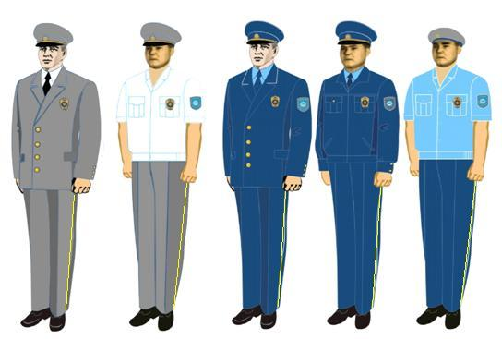

      а б в г д

      Примечание: а – парадная форма; б – парадная летняя форма; в – повседневная форма; г – повседневная форма; д – повседневная летняя форма

**Описание летней мужской форменной одежды (без погон)**  
**государственных ветеринарно-санитарных инспекторов на**  
**ветеринарных контрольных постах**

      4. В комплект мужской парадной и повседневной формы входит (рисунок 1):

      1) фуражка стального и темно-синего цвета;

      2) берет повседневный темно-синего цвета;

      3) китель однобортный открытый стального и темно-синего цвета;

      4) куртка повседневная темно-синего цвета;

      5) рубашка белого и голубого цвета с короткими или длинными рукавами;

      6) брюки на выпуск стального и темно-синего цвета;

      7) галстук черного цвета;

      8) зажим для галстука;

      9) ремень из кожи;

      10) туфли кожаные черного цвета.

      5. Фуражка изготавливается из полушерстяной ткани. Парадная фуражка из ткани стального цвета, повседневная - из ткани темно-синего цвета. Состоит из овального донышка и четырех стенок, суконного или бархатного околыша темно-синего цвета, козырька. По краю донышка и верхнему краю околыша кант из основного материала. Над серединой козырька, на околыше, укрепляется кокарда. Козырек обтянут сверху черной лакированной кожей, снизу замшей или шерстяной тканью черного цвета. Над козырьком к околышу пристегиваются две форменные пуговицы, плетеный филигранный шнур золотистого цвета.

      6. Берет шьется из шерстяной ткани темно-синего цвета на подкладке. Низ берета выполняется из трикотажной ткани темно-синего цвета шириной 50 мм. Спереди посередине берета прикрепляется кокарда.

      7. Китель изготавливается из полушерстяной ткани. Парадный китель из ткани стального цвета, повседневный - из ткани темно-синего цвета. Полуприлегающего силуэта, однобортный, на подкладке с застежкой на четыре форменные пуговицы. Воротник и лацканы отложные. Рукава втачные двухшовные с тремя форменными пуговицами на шлицах, на левом рукаве нарукавный знак и нарукавный знак различия государственного ветеринарно-санитарного инспектора. Средний шов спинки заканчивается шлицей, полочки с отрезными бочками и передней вытачкой по талии, боковыми прорезными карманами, с клапаном и нагрудным прорезным карманом-листочком на левой стороне груди.

      8. Куртка повседневная шьется из полушерстяной ткани темно-синего цвета. Куртка прямого силуэта, с бортовой застежкой на замок-молнию. Полочки с притачными кокетками, в швах притачивания кокеток обработаны нагрудные накладные карманы с клапанами и два боковых прорезных кармана в рамку, застегивающиеся на замок-молнию. Спинка с притачной кокеткой и двумя защипами по шву притачивания кокетки. Воротник втачной, отложной. Рукава двухшовные, втачные с притачными манжетами и разрезами по локтевым швам. На левом рукаве настрочен шеврон. По низу куртки притачной пояс, по бокам стянутый резинкой в четыре ряда. Манжеты застегиваются на две малые форменные пуговицы, а клапаны - на одну.

      9. Рубашка с длинным рукавом шьется из хлопчатобумажной ткани с добавлением полиэстера голубого цвета. Рубашка прямого силуэта с центральной бортовой застежкой на пуговицы и с двумя нагрудными накладными карманами с клапанами. По низу рубашки притачной пояс, по боковым швам стянутый резинкой в четыре ряда. Воротник втачной, отложной на притачной стойке. Рукава двухшовные, втачные, по локтевым швам обработаны шлицы, по низу рукавов притачные манжеты, застегивающиеся на пуговицы. Спинка на двойной притачной кокетке, с двумя защипами по шву притачивания кокетки.

      10. Рубашка с коротким рукавом шьется из хлопчатобумажной ткани с добавлением полиэстера голубого цвета. Рубашка прямого силуэта с центральной бортовой застежкой на пуговицы и с двумя нагрудными накладными карманами с клапанами. По низу рубашки притачной пояс, по боковым швам стянутый резинкой в четыре ряда. Воротник втачной, отложной с лацканами на стойке. Рукава короткие, двухшовные, втачные, по низу рукавов обработаны имитирующие манжеты. Спинка на двойной притачной кокетке, с двумя защипами по шву притачивания кокетки.

      11. Брюки шьются из полушерстяной ткани, на подкладке. Парадные брюки из ткани стального цвета, повседневные - из ткани темно-синего цвета. Брюки прямого силуэта. По боковым наружным швам вшит кант золотистого цвета шириной 2,5 мм. На задних половинках брюк обработаны вытачки, а на правой половинке обработан прорезной карман в рамку, застегивающийся навесной петлей на одну пуговицу. На передних половинках брюк обработаны два боковых кармана. Гульфик обработан на замок-молнию. Пояс притачной, застегивающийся на пуговицу. Ширина стачивающихся швов 10 мм. Ширина отделочных строчек 2 мм.

      12. Галстук изготавливается из ткани черного цвета и состоит из основной части в виде вытянутой трапеции, заканчивающейся прямым углом.

      13. Ремень кожаный черного цвета.

      14. Туфли кожаные черного цвета.

      рисунок 2

**Образцы летней женской форменной одежды (без погон)**  
**государственного ветеринарно-санитарного инспектора**

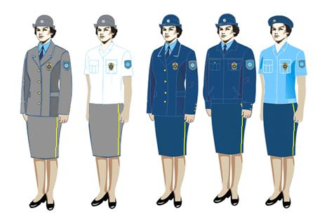

      а б в г д

      Примечание: а – парадная форма; б – парадная летняя форма; в – повседневная форма; г – повседневная форма; д – повседневная летняя форма

**Описание летней женской форменной одежды (без погон)**   
**государственных ветеринарно-санитарных инспекторов на**  
**ветеринарных контрольных постах**

      15. В комплект женской парадной и повседневной формы входит (рисунок 2):

      1) шляпа-таблетка стального и темно-синего цвета;

      2) берет темно-синего цвета;

      3) китель однобортный открытый стального и темно-синего цвета;

      4) куртка повседневная темно-синего цвета;

      5) рубашка белого и голубого цвета с короткими или длинными рукавами;

      6) юбка стального и темно-синего цвета;

      7) галстук черного цвета;

      8) туфли кожаные черного цвета.

      16. Шляпа-таблетка состоит из цельно формированной удлиненной головки с круглым колпаком посредине и бортика. Спереди бортика кокарда. Изготавливается из фетровой ткани, парадная – стального цвета, повседневная – темно-синего цвета.

      17. Берет шьется из шерстяной ткани темно-синего цвета на подкладке. Низ берета выполняется из трикотажной ткани темно-синего цвета шириной 50 мм. Спереди посередине берета прикрепляется кокарда.

      18. Китель изготавливается из полушерстяной ткани. Парадный китель – из ткани стального цвета, повседневный – из ткани темно-синего цвета. Китель полуприлегающего покроя, однобортный, на подкладке, удлиненный, застегивающийся до перегиба лацкана на четыре форменные пуговицы. Воротник и лацканы отложные. Рукава втачные двухшовные, в локтевом шве шлица с тремя форменными пуговицами. На левом рукаве нарукавный знак (шеврон). Спинка со швом посередине, полочки с нагрудной вытачкой, с притачными боковыми горизонтальными прорезными карманами с клапанами.

      19. Куртка повседневная шьется из полушерстяной ткани темно-синего цвета. Куртка прямого силуэта, с бортовой застежкой на замок-молнию. Полочки с притачными кокетками, в швах притачивания кокеток обработаны нагрудные накладные карманы с клапанами и два боковых прорезных кармана в рамку, застегивающиеся на замок-молнию. Спинка с притачной кокеткой и двумя защипами по шву притачивания кокетки. Воротник втачной, отложной. Рукава двухшовные, втачные с притачными манжетами и разрезами по локтевым швам. На левом рукаве настрочен шеврон. По низу куртки притачной пояс, по бокам стянутый резинкой в четыре ряда. Манжеты застегиваются на две малые форменные пуговицы, а клапаны - на одну.

      20. Рубашка с длинным рукавом шьется из хлопчатобумажной ткани с добавлением полиэстера голубого цвета. Рубашка прямого силуэта с центральной бортовой застежкой на пуговицы и с двумя нагрудными накладными карманами с клапанами. По низу рубашки притачной пояс, по боковым швам стянутый резинкой в четыре ряда. Воротник втачной, отложной на притачной стойке. Рукава двухшовные, втачные, по локтевым швам обработаны шлицы, по низу рукавов притачные манжеты, застегивающиеся на пуговицы. Спинка на двойной притачной кокетке, с двумя защипами по шву притачивания кокетки.

      21. Рубашка с коротким рукавом шьется из хлопчатобумажной ткани с добавлением полиэстера голубого цвета. Рубашка прямого силуэта с центральной бортовой застежкой на пуговицы и с двумя нагрудными накладными карманами с клапанами. По низу рубашки притачной пояс, по боковым швам стянутый резинкой в четыре ряда. Воротник втачной, отложной с лацканами на стойке. Рукава короткие, двухшовные, втачные, по низу рукавов обработаны имитирующие манжеты. Спинка на двойной притачной кокетке, с двумя защипами по шву притачивания кокетки.

      22. Юбка шьется из полушерстяной ткани темно-синего цвета, парадная – стального цвета на подкладке. Юбка прямого силуэта, длиной до середины колена. На задних и передних полотнищах юбки обработаны вытачки. Переднее левое полотнище юбки между центром полотнищем и левым краем снизу вверх оформленный кантом золотистого цвета шириной 2,5 мм. Заднее полотнище юбки со средним швом, переходящим в шлицу. В среднем шве заднего полотнища обработана застежка с замком-молнией. Пояс притачной, застегивающийся на пуговицу. Ширина стачивающихся швов 10 мм. Ширина отделочных строчек 2 мм.

      23. Галстук шьется из ткани черного цвета и состоит из основной части в виде вытянутой трапеции, заканчивающейся прямым углом.

      24. Туфли кожаные, на невысоких каблуках, черного цвета.

      рисунок 3

**Образцы осенне-зимней мужской форменной одежды (без погон)**  
**государственного ветеринарно-санитарного инспектора**



      а б

      Примечание: а – демисезонная форменная одежда; б – зимняя форменная одежда

      рисунок 4

**Образцы осенне-зимней женской форменной одежды (без погон)**  
**государственного ветеринарно-санитарного инспектора**

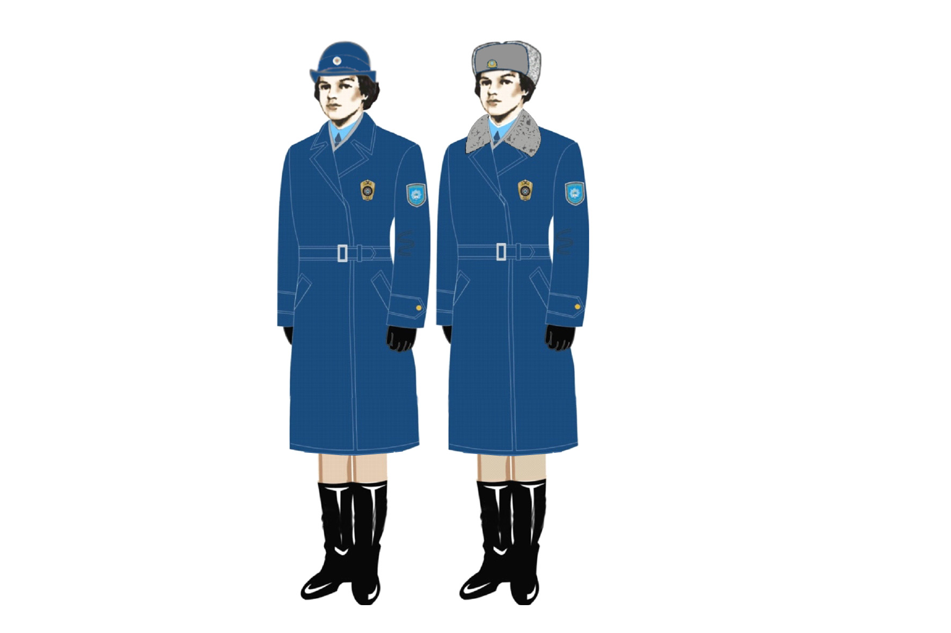

      а б

      Примечание: а – демисезонная форменная одежда; б – зимняя форменная одежда

**Описание осенне-зимней форменной одежды (без погон)**  
**государственных ветеринарно-санитарных инспекторов на**  
**ветеринарных контрольных постах**

      25. В комплект осенне-зимней форменной одежды входит (рисунок 3-4):

      1) шапка-ушанка из овчины светло-серого цвета;

      2) плащ темно-синего цвета;

      3) пальто темно-синего цвета с воротником из цигейки светло-серого цвета;

      4) шарф шерстяной светло-серого цвета.

      5) сапоги (полусапоги) зимние и демисезонные утепленные, кожаные черного цвета.

      26. Шапка-ушанка изготавливается из цигейки светло-серого цвета. По центру шапки-ушанки размещается кокарда.

      27. Плащ мужской прямого силуэта изготавливается из непромокаемой ткани темно-синего цвета на подкладке с потайной бортовой застежкой на пуговицы. Полочки с боковыми прорезными карманами в листочку. Спинка со средним швом, переходящим в шлицу. Рукава втачные, двухшовные, по низу рукава вшит хлястик, свободный конец которого застегивается на большую форменную пуговицу. На левом рукаве настрочен шеврон. Пояс съемный, застегивающийся на пряжку. Воротник втачной, отложной с лацканами классического английского покроя. Подклад притачной, по низу отлетной.

      28. Плащ женский полуприлегающего покроя изготавливается из непромокаемой ткани темно-синего цвета на подкладке с потайной бортовой застежкой на пуговицы. Полочки с боковыми прорезными карманами в листочку. Спинка со средним швом, переходящим в шлицу. Рукава втачные, двухшовные, по низу рукава вшит хлястик, свободный конец которого застегивается на большую форменную пуговицу. На левом рукаве настрочен шеврон. Пояс съемный, застегивающийся на пряжку. Воротник втачной, отложной с лацканами классического английского покроя. Подклад притачной, по низу отлетной.

      29. Пальто мужское прямого силуэта изготавливается из шерстенной ткани темно-синего цвета с утеплителем и потайной бортовой застежкой на пуговицы. Полочки с боковыми прорезными карманами в листочку. Спинка со средним швом, переходящим в шлицу. Рукава втачные, двухшовные, по низу рукава вшит хлястик, свободный конец которого застегивается на большую форменную пуговицу. На левом рукаве настрочен шеврон. Пояс съемный, застегивающийся на пряжку. Воротник втачной, отложной из цигейки светло-серого цвета и лацканами классического английского покроя. Подклад притачной, по низу отлетной.

      30. Пальто женское полуприлегающего покроя изготавливается из шерстяной ткани темно-синего цвета с утеплителем и потайной бортовой застежкой на пуговицы. Полочки с боковыми прорезными карманами в листочку. Спинка со средним швом, переходящим в шлицу. Рукава втачные, двухшовные, по низу рукава вшит хлястик, свободный конец которого застегивается на большую форменную пуговицу. На левом рукаве настрочен шеврон. Пояс съемный, застегивающийся на пряжку. Воротник втачной, отложной из цигейки светло-серого цвета и лацканами классического английского покроя. Подклад притачной, по низу отлетной.

      31. Шарф изготавливается из шерстяной ткани серого цвета.

      32. Сапоги (полусапоги) зимние и демисезонные кожаные (с мехом) черного цвета, с короткими голенищами для мужчин и высокими - для женщин.

      рисунок 5

**Образцы специальной формы (без погон) государственных**  
**ветеринарно-санитарных инспекторов**

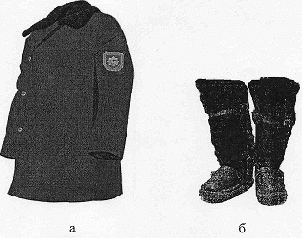

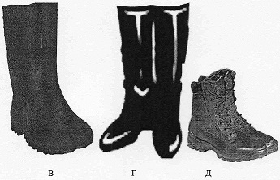

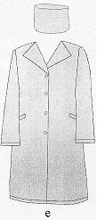

      Примечание: а – полушубок из овчины; б - унты; в – сапоги резиновые; г – сапоги женские хромовые; д – ботинки; е – халат

**Описание специальной форменной одежды (без погон)**  
**государственных ветеринарно-санитарных инспекторов на**  
**ветеринарных контрольных постах**

      33. В комплект специальной формы входит:

      1) полушубок из овчины (рисунок 5, а);

      2) унты (рисунок 5, б);

      3) сапоги резиновые (рисунок 5, в);

      4) сапоги женские хромовые (рисунок 5, г);

      5) ботинки для защиты от статистических нагрузок и утомляемости (рисунок 5, д);

      6) халаты (рисунок 5, е).

      34. Полушубок прямого силуэта изготавливается из шерстенной ткани черного цвета с утеплителем из натуральной овчины. Полочки с боковыми прорезными карманами в листочку. Рукава втачные с обшлагами. На левом рукаве настрочен шеврон. Воротник втачной, отложной из овчины черного цвета.

      35. Унты зимние, опушка овчина, ботинки из натуральной кожи, подкладка натуральный мех, цвет черный.

      36. Сапоги специальные рабочие, универсального назначения. Применяются для защиты от воды. Изготавливаются формовым способом.

      37. Сапоги женские хромовые утепленные, черного цвета, на натуральном меху.

      38. Ботинки для защиты от статистических нагрузок и утомляемости с высокими берцами, верх - гладкая натуральная кожа хромового дублирования, подкладка - кожа подкладочная натуральная подошва – ТЭП (термоэластопласт ± 40C), метод крепления подошвы – клеепрошивной, высота берца - 22,5 см, зимние, подкладка - мех натуральный.

      39. Халат изготавливается из хлопчатобумажной ткани. V-образный вырез с отложным воротником, 2 боковых кармана, застежка на пуговицы. Цвет белый.

      рисунок 6

**Образец шеврона форменный одежды государственного**  
**ветеринарно-санитарного инспектора**

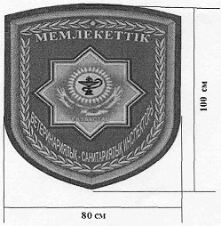

      рисунок 7

**Образец нарукавного нашивного знака различия государственного**  
**ветеринарно-санитарного инспектора**

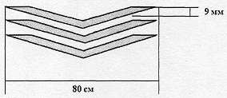

      Знак различия государственного ветеринарно-санитарного инспектора

      (старшего по посту) – 3 золотистые полоски



      Знак различия государственного ветеринарно-санитарного инспектора

      (главный специалист) – 2 золотистые полоски



      Знак различия государственного ветеринарно-санитарного инспектора

      (ведущий специалист) – 1 золотистая полоска

      рисунок 8

**Образец пуговицы форменной одежды государственного**  
**ветеринарно-санитарного инспектора**  
**Диаметр:**

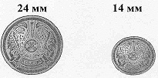

      Примечание: а – пуговица для кителя; б – пуговицы для рукавов кителя

      рисунок 9

**Образец кокарды головного убора государственного**  
**ветеринарно-санитарного инспектора**

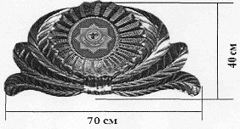

      рисунок 10

**Образец нагрудного номерного знака государственного**  
**ветеринарно-санитарного инспектора**

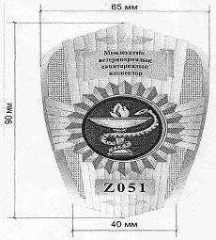

**Описание знаковой системы государственных**  
**ветеринарно-санитарных инспекторов на ветеринарных контрольных**  
**постах**

      40. В знаковую систему государственных ветеринарно-санитарных инспекторов входит:

      1) шеврон (рисунок 6);

      2) нарукавный нашивной знак (рисунок 7);

      3) пуговицы (рисунок 8);

      4) кокарда (рисунок 9);

      5) нагрудный номерной знак (рисунок 10).

      41. Шеврон форменной одежды фигурально-овальной формы, размером 100х80 мм, синего цвета, изготавливается ткацким способом. Представляет форму щита синего цвета и окантован по внутреннему периметру пшеничным колосом золотистого цвета: в центре изображение восьмиконечной звезды бирюзового цвета с золотистым контуром, с символическим изображением солнца и орла в центре, выполненным золотистым цветом и надписью "Казахстан" золотистого цвета, расположенной под изображением орла, в центре солнца изображены чаша со змеей черного цвета. В верхней части шеврона надпись "МЕМЛЕКЕТТІК", в нижней части – надпись "ВЕТЕРИНАРИЯЛЫҚ-САНИТАРИЯЛЫҚ ИНСПЕКТОРЫ". Нарукавный знак по краям имеет вышитую окантовку светло-серого цвета. Нарукавный знак (шеврон) нашивается на внешней стороне левого рукава верхней одежды на расстоянии 120 мм от верхней точки рукава.

      42. Знаками различия для государственных ветеринарно-санитарных инспекторов исполняющих свои функциональные обязанности на ветеринарных контрольных постах служат нарукавные знаки различия – нашивки (полоски) из нити золотистого цвета. Нарукавные нашивки располагаются на наружной стороне левого рукава. Расстояние от нижнего края рукава до нижнего края знака различия 90 мм, длиной 70 мм, шириной 9 мм.

      Для состава государственных ветеринарно-санитарных инспекторов установлены следующие знаки различия:

      для старших постов – 3 золотистые полоски;

      для главных специалистов – 2 золотистые полоски;

      для ведущих специалистов – 1 золотистая полоска.

      43. Пуговицы форменные круглые, на ножке, диаметрами 24 мм (для кителя) и 14 мм (для рукавов кителя) изготавливаются из металлического сплава золотистого цвета с рельефным изображением Герба Республики Казахстан.

      44. Кокарда головного убора изготавливается из металлического сплава золотистого цвета как одно целое, с изображением в центре полуовальной формы на голубом фоне изображением солнца и орла, в центре солнца изображены чаша со змеей черного цвета. Кокарда симметрично с двух сторон обрамляется тремя ветвями. Размер кокарды с обрамлением по высоте 40 мм, по ширине - 70 мм. На оборотной стороне припаиваются две металлические ножки. Укрепляется кокарда спереди в центре головного убора.

      45. Нагрудной знак государственного ветеринарно-санитарного инспектора на ветеринарных контрольных постах фигурально - овальной формы, изготавливается из металлического сплава золотистого цвета как одно целое. В центре знака, в круге голубого цвета диаметром 30 мм, изображение эмблемы. Над эмблемой накладная металлическая ленточка с надписью "МЕМЛЕКЕТТІК ВЕТЕРИНАРИЯЛЫҚ-САНИТАРИЯЛЫҚ ИНСПЕКТОРЫ". Поле жетона орнаментировано лучами исходящих от эмблемы. Под эмблемой в нижней части жетона четырехзначный личный номер. На обратной стороне жетона нанесен порядковый номер. Застежка нагрудного жетона изготавливается в различных вариантах.

|  |  |
| --- | --- |
|  | Приложение 2 к приказу Министра сельского хозяйства Республики Казахстан от 13 марта 2012 года № 30/98 |

**Правила ношения форменной одежды (без погон) государственных**  
**ветеринарно-санитарных инспекторов на ветеринарных контрольных**  
**постах**  
**Глава 1. Общие положения**

      Сноска. Заголовок главы 1 в редакции приказа Заместителя Премьер-Министра РК - Министра сельского хозяйства РК от 24.01.2019 № 26 (вводится в действие по истечении десяти календарных дней после дня его первого официального опубликования).

      1. Настоящие Правила ношения форменной одежды (без погон) государственных ветеринарно-санитарных инспекторов на ветеринарных контрольных постах (далее – Правила) разработаны в соответствии с пунктом 6 статьи 20 Закона Республики Казахстан "О ветеринарии" и определяют порядок ношения форменной одежды (без погон) государственных ветеринарно-санитарных инспекторов на ветеринарных контрольных постах.

      Сноска. Пункт 1 - в редакции приказа и.о. Министра сельского хозяйства РК от 18.07.2024 № 253 (вводится в действие по истечении десяти календарных дней после дня его первого официального опубликования).

      2. Основные понятия и определения, используемые в настоящих Правилах:

      1) форменная одежда – служебная специальная одежда государственных ветеринарно-санитарных инспекторов на ветеринарных контрольных постах;

      2) должностное лицо – государственные ветеринарно-санитарные инспектора на ветеринарных контрольных постах.

      3. Форменная одежда подразделяется на мужскую и женскую.

      4. Ношение форменной одежды обязательно при исполнении служебных обязанностей.

      5. Сроки ношения форменной одежды и ее элементов исчисляются со дня ее выдачи.

      6. Обеспечение форменной одеждой производится за счет ведомства уполномоченного органа в области ветеринарии, осуществляющее государственный ветеринарно-санитарный контроль и надзор.

      7. Форменная одежда, выдаваемая должностным лицам, считается собственностью ведомства уполномоченного органа в области ветеринарии, осуществляющее государственный ветеринарно-санитарный контроль и надзор и подлежит возврату при увольнении.

      8. Нагрудной номерной знак государственного ветеринарно-санитарного инспектора предназначен для ношения с соответствующей форменной одеждой как нагрудной знак с индивидуальным номером государственного ветеринарно-санитарного инспектора.

      Индивидуальный номер государственного ветеринарно-санитарного инспектора состоит из четырех символов:

      1) первый символ – литерный код, обозначенный буквами латинского алфавита, закрепленный за областями и городами республиканского значения, столицы Республики Казахстан;

      2) три последних символа – индивидуальный номер государственного ветеринарно-санитарного инспектора на ветеринарных контрольных постах, утвержденный и присвоенный ведомством уполномоченного органа в области ветеринарии, осуществляющим государственный ветеринарно-санитарный контроль и надзор.

      Присвоение индивидуальных номеров государственным ветеринарно-санитарным инспекторам в пределах области, города республиканского значения, столицы осуществляется последовательно в соответствии с приложением к настоящим Правилам.

      Сноска. Пункт 1 в редакции приказа Заместителя Премьер-Министра РК - Министра сельского хозяйства РК от 24.01.2019 № 26 (вводится в действие по истечении десяти календарных дней после дня его первого официального опубликования).

**Глава 2. Правила ношения форменной одежды (без погон) государственных ветеринарно-санитарных инспекторов на ветеринарных контрольных постах**

      Сноска. Заголовок главы 2 в редакции приказа Заместителя Премьер-Министра РК - Министра сельского хозяйства РК от 24.01.2019 № 26 (вводится в действие по истечении десяти календарных дней после дня его первого официального опубликования).

      9. Форма одежды подлежит ношению в случаях:

      1) парадная форма – при вручении государственных наград, на торжественных заседаниях, официальных приемах, а также в праздничные дни;

      2) повседневная форма – при исполнении служебных обязанностей;

      3) специальная форма – при исполнении служебных обязанностей, по досмотру подконтрольных государственному ветеринарно-санитарному контролю и надзору перемещаемых (перевозимых) грузов.

      10. Все предметы форменной одежды должны быть вычищены и выглажены. Клапаны карманов кителя, верхней сорочки должны быть выпущены наружу.

      11. Меховая шапка, фуражка, шляпа-таблетка, берет носиться так, чтобы нижний край находился на ширине одного – двух пальцев, горизонтально приложенных над бровями, а козырьки фуражки – на уровне бровей. Центр кокарды должен находиться над переносицей. Меховая шапка, фуражка, шляпа-таблетка надевается прямо без наклона. Берет носиться с небольшим наклоном на правую сторону.

      12. Плащ носится с застегнутым поясом. Расстояние от пола до низа плаща 42 – 45 сантиметров (далее – см.).

      13. Китель застегивается на все пуговицы.

      14. Куртку носят с расстегнутой молнией до уровня нагрудных карманов.

      15. Рубашка носится при надетом кителе только с галстуком.

      16. Галстук прикрепляется к верхней рубашке зажимом для галстука между третьей и четвертой сверху пуговицами.

      17. Обувь должна быть начищена. Ботинки аккуратно зашнурованы.

      18. Шарф носится аккуратно заправленными под воротник пальто (плаща). Верхний край шарфа должен равномерно выступать над воротником на 1 – 2 см.

      19. Пальто, плащ застегиваются на все пуговицы.

      20. Допускается ношение:

      1) рубашки с галстуком без кителя при летней парадной и летней служебной одежды, а в помещениях в любое время года;

      2) рубашки с короткими рукавами с расстегнутой верхней пуговицей без галстука, без кителя.

      21. Нагрудной номерной знак располагается на передней левой стороне кителя (или на кармане повседневной куртки). Разрешается жетон носить на плаще (пальто) при зимней форменной одежде, и на рубашке при летней форменной одежде.

|  |  |
| --- | --- |
|  | Приложение к Правилам ношения форменной одежды (без погон) государственных ветеринарно-санитарных инспекторов на ветеринарных контрольных постах |

**Литерные коды, обозначенные буквами латинского алфавита, закрепленные за областями, городами республиканского значения и столицы Республики Казахстан**

      Сноска. Приложение в редакции приказа и.о. Министра сельского хозяйства РК от 18.07.2024 № 253 (вводится в действие по истечении десяти календарных дней после дня его первого официального опубликования).

|  |  |  |
| --- | --- | --- |
| № п/п | Наименование | Закрепленный буквенный символ |
| 1 | город Астана | Z |
| 2 | город Алматы | A |
| 3 | город Шымкент | Y |
| 4 | Акмолинская область | C |
| 5 | Алматинская область | B |
| 6 | область Жетісу | J |
| 7 | Актюбинская область | D |
| 8 | Атырауская область | E |
| 9 | Восточно-Казахстанская область | F |
| 10 | область Абай | Q |
| 11 | Жамбылская область | H |
| 12 | Западно-Казахстанская область | L |
| 13 | Карагандинская область | M |
| 14 | область Ұлытау | U |
| 15 | Кызылординская область | N |
| 16 | Костанайская область | P |
| 17 | Мангистауская область | R |
| 18 | Павлодарская область | S |
| 19 | Северо-Казахстанская область | T |
| 20 | Туркестанская область | X |

© 2012. РГП на ПХВ «Институт законодательства и правовой информации Республики Казахстан» Министерства юстиции Республики Казахстан